新 书 推 荐

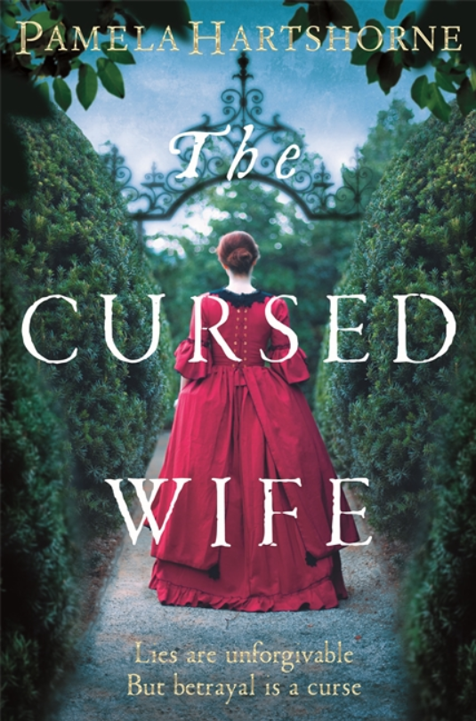
中文书名：《受诅咒的妻子》
英文书名：THE CURSED WIFE
作 者：Pamela Hartshorne
出 版 社：Pan
代理公司：ANA/Nina Yang
页 数：368页
出版时间：2018年3月
代理地区：中国大陆、台湾
审读资料：电子稿
类 型：惊悚悬疑

内容简介：

伊丽莎白一世的伦敦，富商的妻子玛丽过着富足的生活。然而，过去的某些经历一直徘徊在她的脑海中……当她还是个小姑娘时曾造成一个流浪儿童的死亡，因此受过诅咒，诅咒预言她将被绞死。

有时候最幸福的家庭并非表面看起来那样，玛丽精心维系的世界开始动摇。她的人生建立在一个谎言之上。她是她丈夫所认为的那样吗？

某个雨天，她冒险前往伦敦的齐普赛街，过去在那里与之相会……突然之间，她一直试图隐藏的谎言和欺骗逐渐浮出水面。

《受诅咒的妻子》（THE CURSED WIFE）非常适合特蕾西·里斯（Tracy Rees）和利兹·特里诺（Liz Trenow）的书迷们的口味，它营造出一种令人沉迷又愉悦的阅读体验，正如作者此前的作品一样，它凭借详实的历史细节将过去刻画得栩栩如生，但又没有拖累整个故事。期待着明年它的问世。

作者简介：

帕梅拉·哈特沙恩（Pamela Hartshorne）：历史学家，屡获殊荣的浪漫爱情小说作家。她定居于约克，不断从博士项目研究中获得启示撰写关于16世纪的故事。《时代的回声》（Time's Echo）是第一部她用真名创作的小说，该作品曾入围大西洋两岸多个奖项。

帕梅拉的《时代的回声》（Time's Echo）曾分别由荷兰Unieboek出版社，法国L'Archipel出版社，德国Goldmann出版社和意大利Nord出版社在各地发行，Goldmann出版社还负责过《午夜的回忆》（The Memory of Midnight）在德国的发行工作。

帕梅拉·哈特沙恩（Pamela Hartshorne）曾创作：《时代的回声》（Time's Echo）（2012年），《午夜的回忆》（The Memory of Midnight）（2013年），《黑暗的边缘》（The Edge of Dark）（2014年），《暗影之屋》（House of Shadows）（2015年）。

谢谢您的阅读！
请将回馈信息发至：
杨娜（Nina Yang)
安德鲁·纳伯格联合国际有限公司北京代表处
北京市海淀区中关村大街甲59号中国人民大学文化大厦1705室，100872
电 话：010-82504506
传 真：010-82504200
Email: Nina@nurnberg.com.cn
网 址: http://www.nurnberg.com.cn
新浪微博：http://weibo.com/nurnberg
豆瓣小站：http://site.douban.com/110577/
微信订阅号：安德鲁书讯


